**山コン**

自然体験型カップリングイベント　！



**ＩＮ　芋井**



**回　覧**

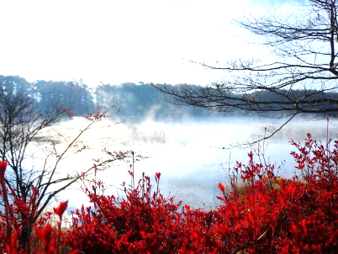

**開催日時　2018年１０月14日（日）９：００～**

✽　地域間交流事業　✽

対象者　男性：２０～４０歳代の独身の方

　　　　女性：独身の方（年齢制限なし）

参加費　１，０００円

主催　芋井地区住民自治協議会・更北地区住民自治協議会

更北地区社会福祉協議会・更北地区結婚相談所

協力　芋井支所・更北支所

**９月２５日締め切り！！**

会場　飯綱高原芝生広場（大座法師池北側）及びアゼィリア飯綱

内容　前半：さわやかウォーキング　２kmコース（３０分程度）

　　　後半：バーベキュー　＆　交流会

**申込　芋井地区住民自治協議会**

**TEL 262-1583 FAX 262-1584**

**✉ spms88v9@chime.ocn.ne.jp**